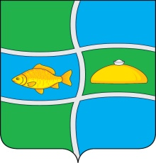

**Российская Федерация**

Курганская область

**Макушинский муниципальный округ**

**Дума Макушинского муниципального округа**

**Решение**

От 30.08.2024г. № 24

г. Макушино

Об утверждении правил новогоднего

Оформления муниципальных образований

как приложение к Правилам благоустройства

на территории Макушинского муниципального

округа Курганской области

В соответствии с Федеральным [законом](consultantplus://offline/ref=4E8F486AEAA5B9FED3191FD41AE380ADA43E332F2AAF3FBFBF5A5AA329938653C088AFE4598BE3584C4DA4BD6653yBL) от 06.10.2003 N 131-ФЗ "Об общих принципах организации местного самоуправления в Российской Федерации", [Уставом](consultantplus://offline/ref=4E8F486AEAA5B9FED3191FC2198FDCA7A43065222AA732EEEA0501FE7E9A8C0495C7AEAA1D87FC584A53A7BF6F6ECB72767A4B50048F08F85DED3C51y3L) муниципального образования Макушинского муниципальный округ, **Дума Макушинского муниципального округа РЕШИЛА:**

1. Утвердить правила новогоднего оформления муниципальных образований как приложение к Правилам благоустройства на территории Макушинского муниципального округа Курганской области согласно приложению к настоящему Решению.

2. Обнародовать настоящее решение и разместить его на официальном сайте Администрации Макушинского муниципального округа в информационно-коммуникационной сети Интернет.

3. Настоящее Решение вступает в силу со дня его обнародования.

Председатель Думы

Макушинского муниципального округа А.А. Ситников

Глава Макушинского муниципального округа В.П. Пигачев